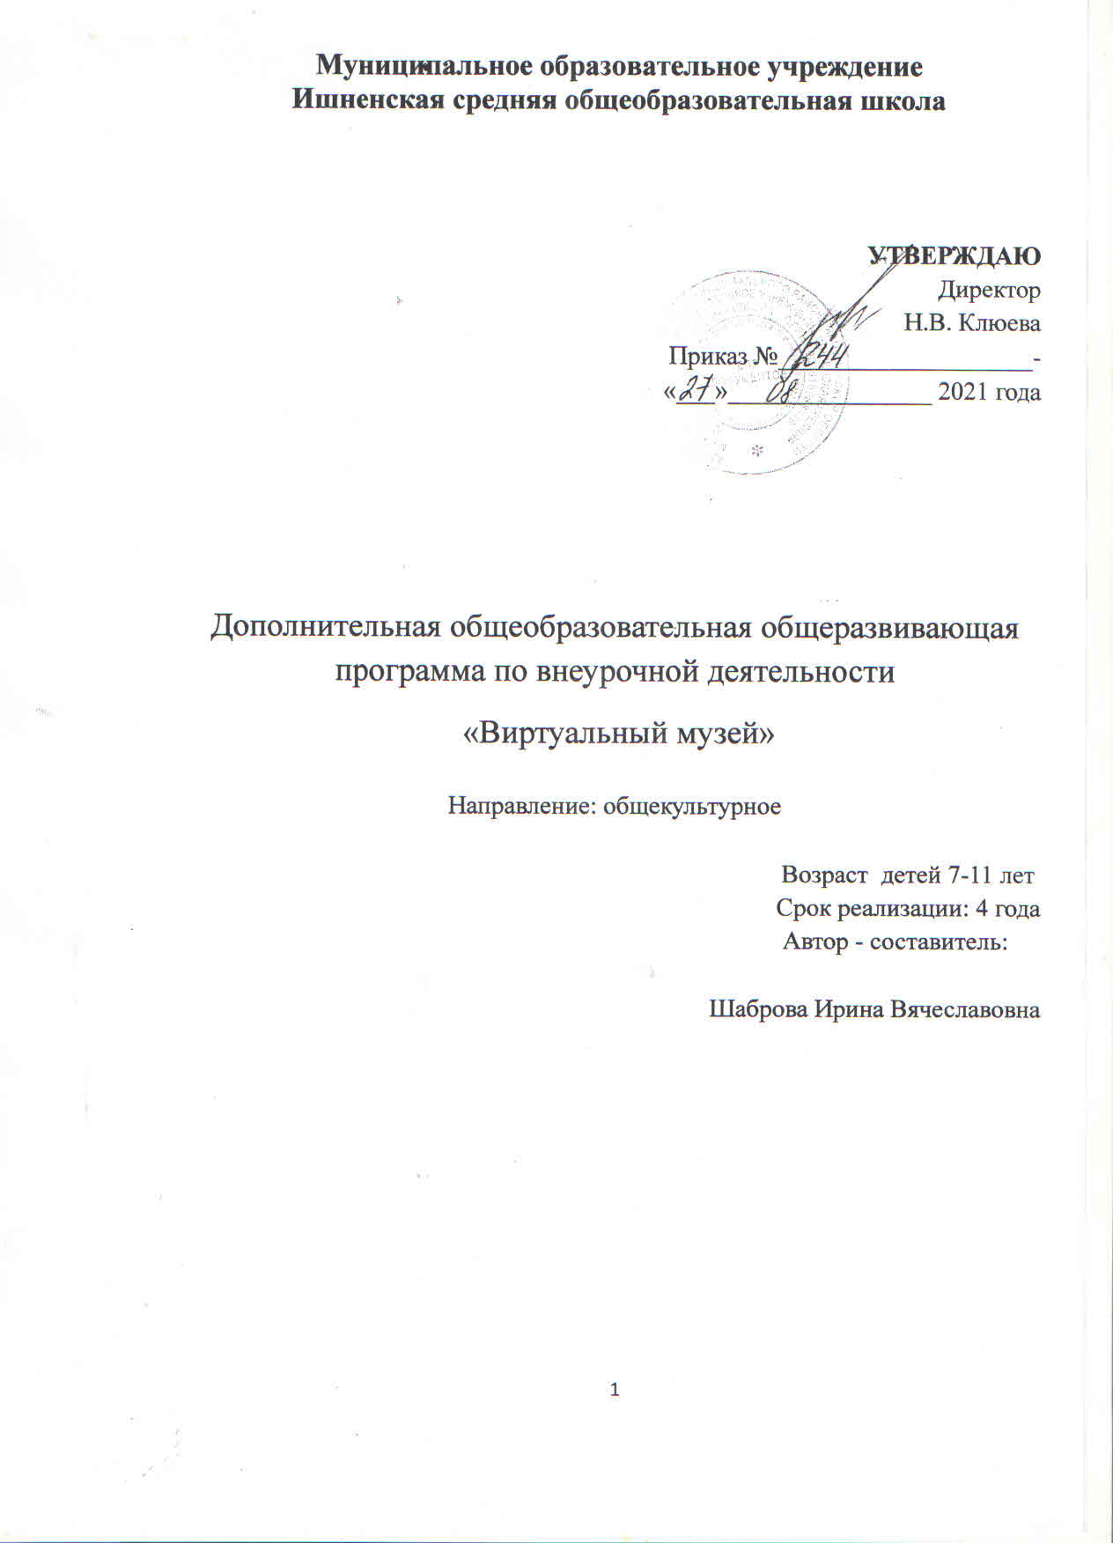

Нормативно-правовые документы программы внеурочной
деятельности:

Рабочая программа внеурочной деятельности «Виртуальный музей» составлена на основе нормативно — правовой базы:
- Закон Российской Федерации «Об образовании» №273-ФЗ от 29.12 2012 года;
- Федеральный государственный образовательный стандарт основного общего образования (приказ Минобрнауки России от 17.12.2010 № 1897 "Об утверждении федерального государственного образовательного стандарта основного общего образования");
- Федеральные требования к образовательным учреждениям в части минимальной оснащенности учебного процесса и оборудования учебных помещений (утверждены приказом Минобрнауки России от 4 октября 2010 г. № 986);
- СанПиН 2.4.2. 2821 - 10 «Санитарно-эпидемиологические требования к условиям и организации обучения в общеобразовательных учреждениях» (утверждены постановлением Главного государственного санитарного врача Российской Федерации от 29 декабря 2010 г. № 189);
- Федеральные требования к образовательным учреждениям в части охраны здоровья обучающихся, воспитанников (утверждены приказом Минобрнауки России от 28 декабря 2010 г. № 2106, зарегистрированы в Минюсте России 2 февраля 2011 г.);
- Письмо Минобрнауки РФ от 19.04.2011 N 03-255 «О введении федеральных государственных образовательных стандартов общего образования»
- Письмо Министерства образования и науки РФ «Об организации внеурочной деятельности при введении федерального государственного образовательного стандарта общего образования» от 12 мая 2011 г. № 03-2960;
- Письмо Министерства образования и науки Российской федерации от 25 мая 2015 года № 08-1228 «О направлении рекомендаций» (Методические рекомендации по вопросам введения федерального государственного стандарта основного общего образования, разработанные Российской академией образования);
- Положение об организации внеурочной деятельности ОУ.

Пояснительная записка
Предлагаемая программа носит научно-познавательный характер и рассчитана на проведение теоретических и практических занятий с учащимися начальных классов. Занятия проходят во внеурочное осуществляют взаимосвязь и преемственность общего и дополнительного образования.

Федеральным государственным образовательным стандартом основного общего образования устанавливаются достаточно высокие требования не только к результатам освоения обучающихся предметов базового учебного курса, но и к их индивидуально-личностной позиции, социальной компетенции и сформированности основ гражданской идентичности.

Образовательная музейная среда, являясь столь же активным средством воспитания, как и школьная, к тому же обладает особой эстетической аурой и историческим содержанием, а значит – могучим духовным потенциалом, гармонично воздействующим на формирующуюся личность. Структура музейно-педагогического процесса обусловлена внутренней взаимосвязью элементов, обеспечивающих превращение исторического опыта в личные качества формируемого человека.

Главная цель программы: осуществление воспитания, обучения, развития и социализации школьников средствами музея.

Задачи программы:

- Знакомство с историей музейного дела и с основными музеями школы, города, области, страны, мира; расширение и углубление знаний учащихся по истории родного края и страны в целом на основе знакомства с материалами музеев.

2.Приобщение школьников к поисково-исследовательской, творческой деятельности, самостоятельному получению знаний на основе сбора и изучения краеведческого материала; развитие самостоятельности и инициативы, познавательного интереса учеников к изучению истории, развитие культуры речи и увеличение словарного запаса.

3.Воспитание у учащихся уважения к историческому прошлому своего народа, ответственности за судьбу родного края и страны; формирование толерантности, уважения к истории, культуре, традициям различных народов.

Новизной и отличительной особенностью программы «Виртуальный музей» следует считать:

1.Тематическую направленность на изучение историко-краеведческих и героико-патриотических страниц жизни именно той земли, той малой Родины, где сегодня живут и учатся лицеисты. Добывая эти знания сами или в сотворчестве с педагогом, они развивают свою визуальную грамотность (мышление), формируя при этом представление о музее, как о части окружающей среды и памяти музея, как о своей личностной памяти.

2.Использование методологического аппарата с опорой на формирование рефлексивных умений личности

3.Системную диагностику результатов освоения программы, позволяющую сформировать эмоционально-ценностное отношение к родному краю, уважение к его наследию.

4.Ориентацию на приобретение лицеистом социальных знаний в различных видах деятельности.

Для развития, обучения и воспитания детей исключительно важны связь с прошлыми поколениями, формирование культурной и исторической памяти.

Помочь молодому поколению «прикоснуться» к эпохе, потрогать её руками и эмоционально пережить артефакты сегодня может такой уникальный социальный институт как музей. Музей – эффективное средство духовно-нравственного, патриотического и гражданского воспитания детей. Это своеобразная модель системы культуры, играющая огромную роль в воспитании личности.

Музей является одной из форм работы по развитию творческой самодеятельности и общественной активности учащихся в процессе сбора, исследования, обработки, оформления и пропаганды исторических материалов, имеющих воспитательную и научно-познавательную ценность. Тесно связанный с уроками истории, изобразительного искусства, обществознания, литературы, географии, биологии, экологии, химии, физики и др., а так же со всем образовательным процессом школы музей создаёт благоприятные условия для индивидуальной и коллективной творческой деятельности учащихся. Он способствует привитию им умения самостоятельно пополнять свои знания, ориентироваться в стремительном потоке научной и политической информации.

Осваивая теоретические знания и практические умения в области истории и культуры родного края, музейного дела, учащиеся приобретают уважение к прошлому, бережное отношение к реликвиям, у них формируется патриотизм и потребность сохранить для других поколений исторические, природные, материальные, художественные и культурные ценности.

Программа «Виртуальный музей» имеет интегрированный характер и предполагает организацию деятельности обучающихся от изучения жизни, обычаев русского народа до простого собирательства предметов и артефактов и описания конкретных экспонатов и событий, а так же самостоятельного исследовательского поиска и, наконец, ведет к овладению элементарными навыками основ научной музейной работы.

Программа предполагает изучение методики исследовательской, фондовой, культурно-образовательной и экспозиционной работы. Занятия строятся с учётом сочетания работы в классе, посещение музея лицея, экспозиций краеведческого музея и заочно музеев страны и мира, а так же самостоятельной творческой работы учащихся.

На занятиях широко используется аудиовизуальная и компьютерная техника, которая может в значительной мере повысить эффективность самостоятельной работы детей в процессе поисково-исследовательской работы по проектам в школьном музее. Разработка наглядных пособий, различных моделей и муляжей, оформление экспозиций и выставок, музейного оборудования должны производиться с привлечением возможностей информационных компьютерных технологий.

Занятия по программе нацелены на формирование у школьников устойчивого интереса к музееведческой деятельности. Именно поэтому необходимо организовать посещение детьми самых разных музеев, где будет происходить их знакомство с приёмами экспонирования, атрибутикой и художественным оформлением.

Значительное количество занятий направленно на практическую деятельность – самостоятельный творческий поиск. Создавая свой творческий исследовательский проект (выставку, маршрут экскурсии, научно-исследовательскую работу),лицеист тем самым раскрывает свои способности, самовыражается и самореализуется в различных формах деятельности.

По окончанию обучения дети должны знать быт и нравы русского народа, историю музейного дела, ведущие музеи страны и мира, жизнь и деятельность выдающихся людей, внесших вклад в развитие музейного дела, основы музееведческой деятельности, методику проведения поисково-исследовательской работы, основные термины, применяемые в музейном деле.
Должны уметь общаться с людьми, вести исследовательские краеведческие записи, систематизировать и обобщать собранный краеведческий материал, оформлять его и хранить, вести элементарную поисковую и научно-исследовательскую работу.

Во внеурочной деятельности спектр занятий обширен. Формы работы весьма разнообразны: викторины, экскурсии, праздники, походы, презентации, коллективные и индивидуальные проекты.

Эти виды деятельности позволяют использовать такие методы обучения, как поиск, исследование, проекты, эксперименты.

Подведение итогов деятельности рекомендуется проводить в различных формах общественной презентации (выставка, экскурсия, конкурс экскурсоводческого мастерства, краеведческая конференция и т.п.)
Программа рассчитана на работу с учащимися в возрасте от 7 до 11 лет в течение четырёх лет.
Предусмотренные программой занятия проводятся как на базе одного отдельно взятого класса, так и в группах. На изучение курса выделено 136 часов на четыре года обучения, каждый из которых предполагает реализацию определённого направления историка – краеведческой работы и преемственность обучения.
Программа рассчитана на проведение еженедельных занятий из расчета 1 час в неделю продолжительностью 35–45 минут. При проведении встреч с интересными людьми, экскурсий, слётов несколько занятий объединяются в одно с увеличением общего количества часов.
Программа реализуется образовательным учреждением в постоянном взаимодействии и тесном сотрудничестве с семьями учащихся, с другими субъектами социализации – партнерами школы: музеем, библиотеками города и района.

Планируемые результаты:
Результаты первого уровня (приобретение школьниками социальных знаний, понимания социальной реальности и повседневной жизни) – 1 класс.
Программа 1 класса направлена на формирование обществоведческих (социальных) представлений младших школьников. Особое внимание уделяется миру семьи. Дети осознают ценности семьи, особенности взаимоотношений в семье между родственниками, учатся понимать важность семейных традиций и праздников. В лексикон учащихся вводятся слова поколение, потомки, предки. Особое внимание уделяется составу семейного коллектива. Дети знакомятся с окружающим их социальным миром и с жизнью людей, встречаются с очевидцами исторических событий, представителями музеев, библиотек и других предприятий. Также школьники приобретают знания о принятых в обществе нормах отношения к природе, памятниках истории и культуры, о традициях памяти событий Великой Отечественной войны; о правилах конструктивной групповой работы; о способах самостоятельного поиска и нахождения информации в справочной литературе.
Результаты второго уровня (получение школьниками опыта переживания и позитивного отношения к базовым ценностям общества) - 2, 3 класс. Формирование позитивных отношений школьников к базовым ценностям нашего общества и к социальной реальности в целом осуществляется благодаря активизации межличностных отношений друг с другом. Они узнают о достопримечательностях родного города, постигают этику поведения в музее, архиве, читальном зале, расширяют представление о себе как о жителе города (села). В различных ситуациях у детей появляется возможность проявить себя с лучшей стороны, сохранив веру в себя и уважение к другим членам коллектива.
Результаты третьего уровня (приобретение школьниками опыта самостоятельного социального действия) – 4-й класс. Школьники имеют реальную возможность выхода в пространство общественного действия. К этому времени у детей сформирована мотивация к изменению себя и приобретение необходимых внутренних качеств. Учащиеся приобретают опыт исследовательской и проектной деятельности, готовят публичные выступления по проблемным вопросам, участвуют в исследовательских конференциях, осуществляют благотворительную деятельность, работают
с учебной и внешкольной информацией, используют современные источники информации, в том числе материалы на электронных носителях; решают творческие задачи, представляют результаты своей деятельности в различных формах (проект, сообщение, презентация, реферат и др, свободно ориентируются в музейной терминологии.

Формируемые УУД:
Личностные:
· осознание своей идентичности как гражданина страны, члена семьи, этнической и религиозной группы, локальной и региональной общности; · освоение гуманистических традиций и ценностей современного общества, уважение прав и свобод человека;
· осмысление социально-нравственного опыта предшествующих поколений, способность к определению своей позиции и ответственному поведению в современном обществе; · понимание культурного многообразия мира, уважение к культуре своего и других народов, толерантность.
Регулятивные:
∙ способность сознательно организовывать и регулировать свою деятельность.
Познавательные:

∙ владение умениями работать с учебной и внешкольной информацией, использовать современные источники информации, в том числе материалы на электронных носителях; ∙ способность решать творческие задачи, представлять результаты своей деятельности в различных формах (проект, сообщение, презентация, реферат и др.).
Коммуникативные:

  - готовность к сотрудничеству с учениками, коллективной работе, освоение основ межкультурного взаимодействия в школе и социальном окружении Педагогическая целесообразность данной программы заключается в том, что содержание программы «Музейное дело» позволит:

    - познакомить учащихся с историей коллекционирования и музеев, типами и видами современных музеев, теорией и практикой музейной работы в России;
- дать первичные навыки современных музейных технологий, развить практические навыки музейной работы;

- побудить учащихся к созидательной деятельности;
Курс будет способствовать расширению кругозора школьников и социализации личности.

Принципы построения программы:

- Принцип возрастания сложности (от простого к сложному)

- Принцип учёта эмоциональной сложности (создание благоприятного эмоционального фона, формирование положительных эмоций)

- Принцип учёта объёма и степени разнообразия материала (переход к новому объёму материала на основе сформированности какого-либо умения, разнообразия и увеличения материала поэтапно)

- Принцип интеграции и дифференциации обучения

- Принцип взаимодействия человека с музейной средой (краеведческий принцип)

Данный курс предполагает как теоретические, так и практические занятия в течение учебного года, которые включают тематические и обзорные экскурсии по экспозициям школьного музея, организацию и проведение внеклассных мероприятий на базе школьного музея. Программа включает в себя проведение индивидуальных и групповых занятий по организации поисковой работы, исследовательской деятельности, оформлению и представлению ее результатов, подготовке публичных выступлений
Система оценки результативности внеурочной
деятельности является комплексной и предусматривает:
1 уровень (1класс):
• оценка достижений, обучающихся (портфолио) происходит на каждом уровне реализации программы. В каждый “портфель достижений” обучающего входят дневники наблюдений, творческие работы.
• создание исследовательских мини – проектов
2 уровень (2-3 классы):
• оценка достижений, обучающихся (портфолио);
• создание и защита собственных проектов;
• создание и защита презентаций – представлений по изученной теме.
3 уровень (4 класс):
• участие в конкурсах и конференциях исследовательских работ школьного, районного и областного уровня
• представление коллективного результата деятельности обучающихся в форме исследовательских проектов с последующей передачей фото и видеоматериалов в школьный музей;
• составление викторин, игр, разгадывание кроссвордов и ребусов;
• создание и защита собственного проекта; • создание презентаций - представлений по изученной теме;
• организация и проведение конкурсов исследовательских работ-соревнований, имеющих целью выявить лучших из числа всех участников.

Методы обучения

1.Словесный – передача необходимой для дальнейшего обучения информации.

2.Наглядный – просмотр видеофильмов, слайдов, открыток, посещение экспозиций и выставок музея.

3.Поисковый – сбор информации по интересующей теме.

4.Исследовательский – изучение документальных и вещественных предметов из фондов школьного музея для развития мыслительной, интеллектуально-познавательной деятельности.
Формы работы:
Для реализации программы внеурочной деятельности предусмотрены следующие формы работы: рассказ, сообщение, беседа, экскурсия, презентация, практические занятия, игры, продуктивную деятельность по изготовлению объектов демонстрации (газеты, выставки, летописи), мини – представления и концерты, ярмарки, исследовательские проекты, конференции, фотовыставки и фотоотчёты, написание очерков и статей в школьную и городскую газеты, составление и разгадывание кроссвордов, конкурс исторических хроник, “круглые столы” , мастер- классы, интерактивные мероприятия для удобства проведения комплексной работы в единстве её всех составных частей и учётом возрастных особенностей школьников.
Материально-техническое обеспечение
Для организации внеурочной деятельности школа располагает актовым залом, музыкальной техникой, библиотекой, музеем. Школа располагает кабинетами, оборудованными компьютерной техникой, подключенными к локальной сети Интернет. Кабинеты начальных классов оснащены компьютером, проектором, телевизором.
К реализации программы привлечены следующие материально-технические ресурсы: фото-, видеоаппаратура (фотоаппараты учителя и учащихся, видеокамера, видеомагнитофон), необходимая для составления и защиты презентаций, проектов, исследовательских работ, оформления статей в школьную и городскую газеты; съёмок видеосюжетов, просмотра отснятых материалов.
Информационно – методический ресурс реализации
Программы складывается из:
✓ учебно-методической литературы, дополнительной
литературы (фонды школьной библиотеки);
✓ учебные видеофильмы из информационно-
прокатного центра;
✓ электронные ресурсы

Календарно-тематическое планирование:
1 класс
Содержание образовательной программы
№ | Занятия
 |  | всего | теория |  | Практическая работа | Экскурсии
 | Что изучает краеведение? Вводное занятие | 1 | 1
1 | «Мой дом» | 9 | 5 |  | 4
1.1. | Мир твоего дома | 1 | 1 |  | 1
1.2. | Жизнь каждого члена семьи | 1 | 1
1.3. | Отношения в семье. | 1 | 1
1.4 | Я и мое имя | 1
1.5 | Моя родословная | 2 | 1 |  | 1
1.6 | Традиции моей семьи | 3 | 1 |  | 2
2 | «Моя школа» | 8 | 6 |  | 2
2.1 | Я – ученик, я – школьник | 1 | 1
2.2 | Родная школа. | 2 | 1 |  | 1
2.3 | Школьные, традиции и праздники | 2 | 1 |  | 1
2.4 | Народные праздники | 3 | 2 |  | 1
3 | «Мой город, село» | 12 | 7 |  | 5
3.1 | Моя малая Родина | 1 | 1
3.2. | Олень – золотые рога | 2 | 1 |  | 1
3.3 | Где родился, там и пригодился | 1 | 1
3.4 | Профессии моих родителей | 2 | 1 |  | 1
3.5 | Град чудесный | 2 | 1 |  | 1
3.6 | Голубое ожерелье | 2 | 1 |  | 1
3.7 | Безопасный маршрут | 2 | 1 |  | 1
4 | Мой край | 4 | 3 |  | 1
4.1. | Наш край на карте | 2 | 1 |  | 1
4.2 | Растительный и животный мир | 1 | 1
4.3 | Земля – общий дом для всех людей.  Итоговое занятие | 1 |  |  | 1
Всего |  |  |  |  | 34
Тема 1. Введение. Что изучает краеведение?
Слова «родина», «отечество», «отчизна» обозначают место, где человек родился, где он живет, работает, где живут его родные и близкие люди.
Тема 2. Мой дом.
Понятие «дом»: дом – жилище, дом – семья, дом – это место жизни человека. Как выбирали место для постройки дома? Кто принимал участие в строительстве? Кому доверяли постройку дома? Какие магические знаки защищали постройку?
Практическая работа. Изображение своего дома. Устный рассказ.
Тема 3. Мир твоего дома.
Обряды и обычаи, связанные со строительством дома и новосельем (из истории), обряды с домашними животными. Интерьер дома. Праздничное убранство. Домашние животные.
Практическая работа. Лепка интерьера (можно своего рабочего места или лепка по выбору).
Тема 4. Жизнь каждого члена семьи.
Что такое семья? Состав семьи. Чем любят заниматься члены семьи в свободное время? Театр, музей, концерты, загородные поездки – любимый досуг многих семей. Чтение книг и рассказывание любимых сказок – часть досуга. Хозяйственный труд в семье. «Вся семья вместе, так и душа на месте». Семейные вечера и праздники. «На что и клад, коли в семье лад». Какие обязанности может исполнять первоклассник в семье?
Практическая работа. Составление рассказа о домашних делах (устно).
Использование семейных фотографий.
Тема 5. Отношения в семье.
Этика и психология семейных взаимоотношений в русских волшебных, социально-бытовых сказках, притчах. «Корми деда на печи, сам там будешь». Нравственные обязанности младших перед старшими.
Практическая работа. «Моя семья», рисунок
Тема 6. Моя родословная
Знакомство с понятиями: поколение, потомки, предки. Знакомство с терминами родства. События, которые отразились в истории семьи.
Практическая работа. Составление родословного древа (работа вместе с
родителями).
Тема 7. Я и мое имя.
Что означают наши имена? Что такое фамилия и отчество? Как родители выбирают имя ребенку? Имя и ангел-хранитель. Именины. Что могут рассказать имена, отчества, фамилии о прошлом? «Говорящие фамилии».
Практическая работа. Игры с использованием имен.
Тема 8 Семейные обычаи и традиции.
Что такое реликвия? Традиции и праздники в твоей семье
Практическая работа. Сочинение на тему.
Тема 9. Я – ученик, я – школьник.
Знакомимся с одноклассниками, рассказываем о себе: кто я (он, она) люблю (любит) заниматься, чем особенно интересуюсь (интересуется). Режим дня школьника как правильное сочетание разных занятий в течение дня. Значение соблюдения режима дня для здоровья, целесообразной организации жизни.
Практическая работа. Правила организации режима дня школьника.
Работа в тетради.
Тема 10. Родная школа.
История школы. Возведение здания, его назначение, реконструкция в разные годы. Директор школы. Первая учительница. Какие помещения есть в нашей школе? Для чего они предназначены?
Практическая работа. Схематическое изображение здания школы и прилегающей территории. Работа в тетради.

Тема 11.Школьные традиции и праздники.
Школьные праздники.
Практическая работа. Составление макета «Школа – мой дом» (необходима предварительная подготовка материала).
Тема 12. Народные праздники
Как к нам пришел праздник? Праздник Рождество Христово Народные праздники и обряды. Как в старину отмечали праздники, обрядовая культура. Рождественские колядки.
Практическая работа. Заучивание колядок, инсценированное.
Тема 13. Моё село. Понятие малой родины. Что такое село? Характерные особенности населенного пункта. Наш населенный пункт – часть нашей страны России. Первоначальные исторические сведения о названии города (села), застройках, занятиях людей. Описание зданий различных функциональных значений: учреждение, жилой дом сельского типа.
Практическая работа. «Нарисуй самое красивое место в твоем городе, поселке».
Тема 14. Град чудесный. Достопримечательности города.
Игра «Путешествуем по городу»
Тема 16. Где родился там и пригодился
Зачем люди трудятся. Знакомство с выражением «рабочие руки». Чем отличается труд людей в городе и на селе. Профессии людей на селе и в городе.
Практическая работа. Работа в тетради, рисование на тему исследования.
Тема 17. Профессии в моей семье.
В мире много разных профессий, и каждая из них очень важна для человека и общества в целом. Труд необходим для жизни и благополучия людей. Труд создает ценности культуры. Чем занимались и занимаются ваши родители, дедушки, бабушки. Люди, своими профессиональными заслугами, прославившие фамилию.
Практическая работа. Игра «Кем я хотел бы стать?»
Тема 18. Экскурсия на предприятие (знакомство с работой почты, типографии и т.д.).
Практическая работа. «Нарисуй продукцию, которую выпускают на предприятиях (по выбору)». Работа в тетради.
Тема 19. Современный Ростов.
Современные предприятия, административные здания, их значение в хозяйственной и нравственно – духовной жизни города. Узнавание зданий по вывеске.
Практическая работа. Практическая работа. «Нарисуй город будущего, каким ты его видишь?» Составь рассказ о своем городе.
Тема 20. Правила безопасного движения. Что такое дорога? Какие правила нужно знать, чтобы по дороге в школу не попасть в беду? Наша дорога в школу идет мимо (через, рядом, около…). На ней расположены знаки дорожного движения. Ты – пешеход.
Практическая работа. «Заполни таблицу в тетради. Она поможет тебе, когда взрослых не будет дома, запиши «нужные» телефоны».
Тема 21.О гербе, флаге и гимне. Государственная символика России: гимн, флаг, герб. Герб Ростова.
Практическая работа. Изготовление герба Ростова.
Тема 22. Земля – общий дом для всех людей. Страны, государства, языки, способы общения и взаимодействия людей.
Практическая работа. Ролевая игра: «Мы из разных стран».
Календарно – тематическое планирование
2 класс
Содержание образовательной программы
№ | Занятия
 |  | Всего | теория |  | Практические работы | Экскурсии
1 | Путешествие в глубь времен | 9 | 6 |  | 3
1. | Введение. Что изучает краеведение. Источники краеведческих знаний: карта как источник информации и другие источники. История изучения края. | 1 | 1
1.2 | “Мой край на карте Родины”. Территория и географическое положение Ярославской области. Знакомство с картой района, границы, история образования. | 2 | 1 |  | 1
1.3 | Ростов - истоки археология | 1 | 1
1.4 | Меря – первое летописное племя | 1 | 1
1.5 | Ростов известный и неизвестный. Изучение местной топонимики, составление кратких сообщений, сбор материалов. Происхождение и объяснение наиболее значимых топонимов. Легенды и предания. | 4 | 2 |  | 2  Творческая работа «Загадочный мир названий».
2 | «Город древний, город чудный» | 11
2.1. | «Днесь светло красуется преславный град Ростов». Достопримечательности Ростова. Сбор материала. | 2 | 1 |  | 1.Фото-викторина по историческим и культурным памятникам города.  2.Подготовка и проведение диспута: «Если я стану мэром, то в городе появится памятник…..»; Проблема: «Какой памятник мог бы стать символом Ростова сегодняшнего?» (предварительная подготовка: интервью с жителями города, опрос учащихся школы с последующим мониторингом).  3 Составление путеводителей
2.2. | «Жемчужина Ростова Великого». Знакомство с историей и архитектурными памятниками ростовского кремля. | 3 | 1 |  | Составление экскурсии или путеводителя (буклета) для детей. | 1
2.3 | Ростов – город колоколов. История возникновения колокольчика. Звонница Ростовского кремля. | 3 | 2 |  | Творческая работа «О чем поет колокол» | 1
2.4 | «О городских парках замолвите слово» создание целостного представления о расположении городских парков, знакомство с историей их возникновением, особенностями и назначением в настоящее время. | 2 | 1 |  | Создание путеводителя по городским паркам с фото-приложением, с целью показать индивидуальность каждого парка города. | обзорная экскурсия
2.5 | История улиц: прошлое, настоящее, перспективы. | 2 | 1 |  | 1.разработка и защита авторских проектов клумб, украшающих улицы.  2.Исследовательский проект «О чем рассказала улица»  3.Изготовление путеводителей | 1
3 | «Ими гордиться Ростов» | 8
3.1 | Ростов купеческий. Быт, нравы, традиции. |  |  |  |  | 1
3.2 | Благотворители земли Ростовской. Династии ростовских купцов, наследие. |  |  |  | Составление фамильных гербов и их презентация. | 1
3.4 | Ростовская Ярмарка |  |  |  | Разыгрывание ярмарочных представлений
4 | «Защитники земли ростовской » | 6
4.1 | Богатырь земли ростовской | 1 | 1
4.2 | Князь Василько | 2 | 1 |  | 1  1Творческая работа «Расскажи о своем герое».
4.3 | Ростов в годы ВОВ | 4 | 2 |  | 2  1 Изготовление писем треуголок с поздравлением ветеранам  2.галерея рисунков о подвиге наших дедушек и прадедушек, бабушек и прабабушек.
1. «Путешествие в глубь времен»
В России есть места совершенно удивительные, полные особого смысла, значения и очарования. Среди таких мест – Ростов Великий, один из древнейших городов, когда то равный славой и богатством Новгороду и Киеву, цветущий центр мысли и культуры в те века, когда еще не существовала Москва. В «Повести временных лет «Ростов упомянут под 862годом. Уже второе тысячелетие смотрит он в воды озера Неро, одного из самых больших и красивых озер в лесном краю, между Волгой и Окой. Первое население Ростовского края угро-финское племя меря. От тех времён до наших дней сохранились многие «мерянские» названия: Сулость, Шугорь, Шулец, Пужбол. В конце 9 века в междуречье Оки и Волги появились славяне – кривичи и новгородцы. Тогда и возникло на берегу озера мерянско-славянское поселение Ростов.
Занятия данного блока познакомят с историческим прошлым родного города на материале легенд, рассказов старожилов, печатных материалов, Расширят представления детей об истории развития Ростова, первом поселении – меря; расширят знания о гербе города Ростова; воспитают желание быть полезными своему городу.

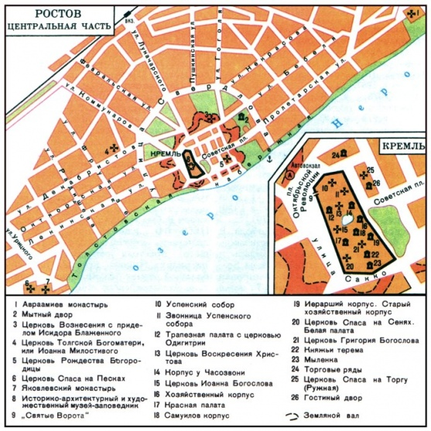

Ростов известный и неизвестный
Ростов - истоки археология.
Меря – первое летописное племя
Голубое ожерелье
Олень – золотые рога
Ростов летописный
2. «Город древний, город чудный»
Ростов Великий! Здесь России родина.
Былинами и былями богат –
Чудесен ты, как сказ о Беловодии,
Загадочен, как древний Китеж-град.
«Днесь светло красуется преславный град Ростов». Такая надпись на камне
встречает путников на въезде в город. Тысячи туристов приезжают в наш город полюбоваться памятниками культуры прошлого. Город – музей Ростов Великий – один из крупнейших центров «Золотого кольца». Обилие памятников, православные святыни, монастырей поражают своей красотой не только приезжающих, но и самих жителей. Это и величественный архитектурный ансамбль – кремль, бывший Архирейский дом. Поражает воображение мощь его каменных стен и башен, выразительный декор старинных сооружений. Неизгладимое впечатление производят прекраснейшие образцы архитектуры и искусства - древнейшие монастыри с многоцветием маковиц, напоминающие легендарный град Китеж.
Данный блок программы познакомит детей с архитектурными постройками города, историй их появления, а также способствует
воспитанию у детей уважительного и бережного отношения к архитектурному наследию родного города.
Достопримечательности города
Жемчужина Ростова
«О чем поет колокол»
«Тихая обитель»
Утраченные храмы Ростова
3. «Ими гордиться Ростов»
Ростов 19 века – это купеческий город. Свои имена в его славную историю вписали многие купцы. Самым щедрым благотворителем считается А.Л.Кекин, оставивший городу миллионное состояние. Купечество внесло неоценимый вклад в развитие экономики и культуры Ростова. Купцы являются носителями особой культуры, присущей данному сословию. На занятиях дети знакомятся с традициями и обычаями купеческого быта, узнают, какие качества были присущи этим людям, какое образование получали дети купеческие дети, а также познакомятся с историей рода Кекиных, и других купеческих фамилий.
В настоящее время многих волнуют вопросы патриотического воспитания подрастающего поколения, которое утратило духовно – нравственное ценности, потеряло связь со своими предками.
Отличительной чертой жизни в последние годы является стремление возродить и сохранить давние традиции предков, пристальнее вглядеться вглубь веков, для того, чтобы двигаться дальше, не растерять свое «Я» в потоке нового времени, сохранять свою культуру, традиции.
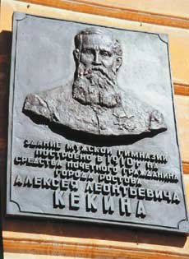
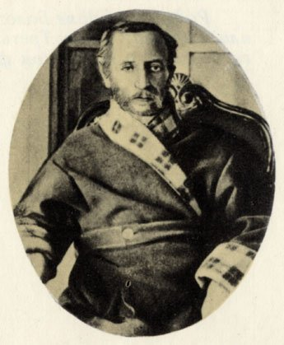

Ростовское купечество
Уклад купеческой семьи
Таланты земли ростовской
4. «Защитники земли ростовской»
Отечество мое! Россия!
В тебе дух старины живет.
И не одна еще стихия,
Не победила твой народ.
Из тьмы веков Ты восставала,
И становилась все сильней.
Святая Русь - твое начало,
И Преподобный Сергий в ней.

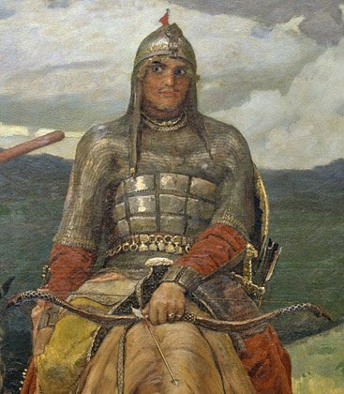
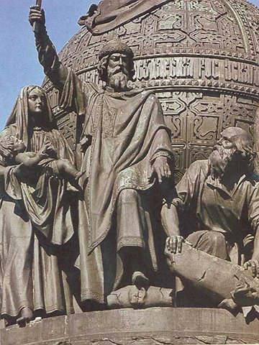

Богатырь земли ростовской
Князь Василько
Ростов в годы ВОВ
Герои - афганцы
Календарно – тематическое планирование
3 класс
Содержание образовательной программы
№ | Занятия
 |  | Всего | Теория | Практика - экскурсии
1 | По святым места древнего града Ростова. | 8 | 5 | 3
1.1 | Тихая обитель. Монастыри города Ростова. | 3 | 2 | 1
1.2 | Церкви и храмы Ростова и Ростовского района | 3 | 2 | 1
1.3 | Утраченные храмы Ростова | 2 | 1 | 1
2 | Святые, в ростовской земле просиявшие. | 7 | 4 | 4
2.1. | Святой заступник земли ростовской Святитель Димитрий Ростовский; | 1 | 1
2.2 | - Святой преподобный Пётр царевич Ордынский; | 1 | 1
2.3 | Сергий Радонежский | 2 | 1 | 1
2.4 | Леонтий Ростовский | 1
2.5 | Святой преподобный Авраамий Ростовский | 2 | 1 | 1
3 | Ростовские промыслы | 7 | 4 | 3
3.1 | Огненное чудо | 2 | 1 | 1
3.2 | Деревянное кружево | 2 | 1 | 1
3.3 | Кузнец всем ремеслам отец | 1 | 1
3.4 | Чудесная глина | 2 | 1 | 1
4 | Ростовские традиции и праздники | 4 | 2 | 2
4.1 | Как в ростовской стороне. Огородничество | 1 | 1 | 1
4.2 | Ростовское лакомство | 1 | 1 | 1
5 | Ростов современный | 8 | 4 | 4
5.1 | Ростов - Хранитель муз. Музей. Музеи города | 2 | 1 | 1
5.2 | Ростов настоящий | 2 | 1 | 1
5.3 | Ростов летописный | 2 | 1 | 1
5.4 | Итоговая игра «Что я знаю о Ростове» | 2 | 1 | 1
Итого: |  |  |  | 34

«По святыням древнего града Ростова»
Считается, что Ростов Великий — кладезь православных святынь. На территории Ростова находится большое количество монастырей. Каждый, кто хоть когда-нибудь приезжает сюда, первым делом посещает монастыри Ростова Великого
Тихая обитель. Монастыри города Ростова.
Церкви и храмы Ростова и Ростовского района
Утраченные храмы Ростова
2. «Святые, в ростовской земле просиявшие»
С Ростовом Великим связаны имена святителей Леонтия, Иакова, Иссаи, Дмитрия. Здесь княжил святой страстотерпец Борис. Недалеко отсюда Затворник, благословивший 4000 лет назад ополчения князя Пожарского идти а Москву победить.
Святой заступник земли ростовской Святитель Димитрий Ростовский;
Святой преподобный Пётр царевич Ордынский;
Сергий Радонежский
Леонтий Ростовский
Святой преподобный Авраамий Ростовский

«Ростовские промыслы»
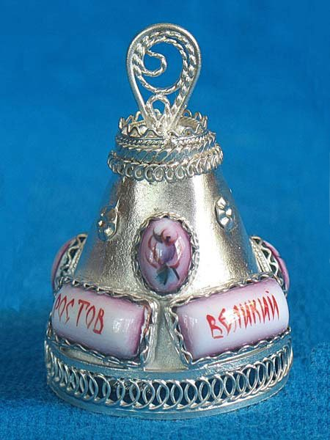
Ростовская земля во все времена славилась талантливыми мастерами. Плоды их рук достались нам в наследство: величественный кремль, уникальный подбор соборных колоколов, искусство «огненного письма», чернолощеная керамика, иконы – все это свидетельство прошлого, а прошлое это исток нашего настоящего и будущего. Развитие личности школьников, формирование определенных нравственных идеалов, углубление и расширение знаний по истории родного края, знакомство с основными занятиями и ремеслами древнего Ростова, с современными мастерами, познакомят детей с лучшими традициями и промыслами ростовцев.
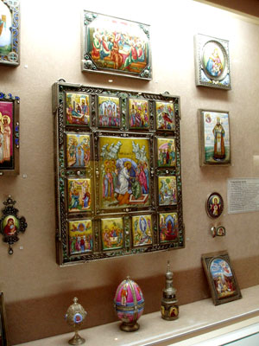

Огненное чудо
Деревянное кружево
Кузнец всем ремеслам отец
Чудесная глина

4. «Ростовские традиции и праздники»
Ростов, начиная с 9 века, является культурным центром, где сложились свои традиции и обычаи. Ростовцы бережно хранят их и передают из поколения в поколение. Наиболее ярко они отразились в народных и православных праздниках: Рождество, Пасха, Троица. Празднование – это тоже традиция, которая связана с историей свое родины, поэтому очень важно знакомить подрастающее поколение с обычаями, так как история — это основа культуры, а главное учить, не забывать, беречь и хранить культурное наследие. Это и является задачей данного блока программы.
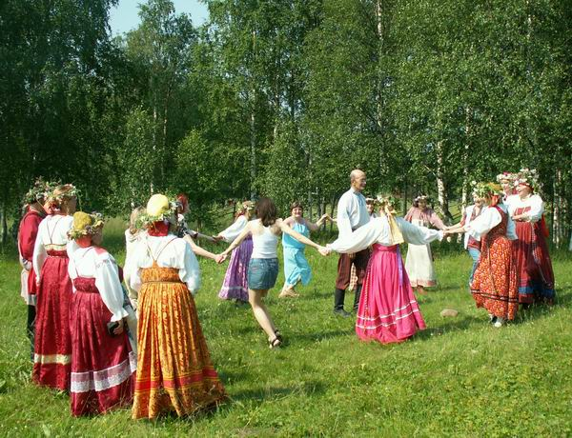

Ростовская ярмарка
Как в ростовской стороне
Рождество в старинном Ростове
Ростовское лакомство
Широкая масленица
Зеленые святки
5. «Ростов современный»
Ростов в течение 20 века заметно вырос, почти в три раза по отношению
к 1913 году, население сегодня составляет 36, 4 тысячи человек. Застройка Ростова производились на основании генерального плана «Ленгипрогора» 1955- 65гг. План Ленинградских архитекторов учел особенности застройки, были сохранены древние памятники, центральная часть города осталась неприкосновенной, новые кварталы возводились на окраинах. По плану
выстроен новый железнодорожный вокзал, школы, больницы, библиотеки. В Ростове был открыт сельскохозяйственный техникум и педагогическое училище.
В городе функционирует 12 промышленных предприятий, в основном, относящихся к лёгкой и пищевой промышленности - самая старая отрасль промышленности в городе. Некоторые предприятия созданы в XIX веке (ЗАО Аронап (бывшее «Товарищество Вахромеева и Ко») и завод «Русский квас» ЗАО Атрус (бывшее «Тов. Селиванова») были направлены на переработку сельскохозяйственных продуктов, производимых в Ростовском уезде. После национализации эти два производства были реконструированы: быв. завод Вахромеева из цикорного стал кофе-цикорным комбинатом, а паточный завод Селиванива стал производить квасное сусло и квас. Из всех предприятий этой отрасли сейчас можно выделить следующие:
Крупнейшие предприятия Ростова – ЗАО Атрус занимает одно из первых мест в Ярославской области по производству продуктов питания. Ему принадлежат мясокомбинат, хлебозавод, завод «Русский квас», производство макаронных изделий, швейное производство, строительно-монтажное управление, АТП, типография и сеть магазинов в Ярославской области.
ОАО «Ростовский оптико-механический завод» — ведущее предприятие России по разработке и производству оптико-механических и оптико-электронных приборов специального и гражданского назначения. РОМЗ также является производителем алмазного инструмента, приборов охраны и сигнализации, медицинской техники.
Известнейшим предприятием, составившим славу современному Ростову является ЗАО "Фабрика "Ростовская финифть"; а также ООО "Александр Рудник"; ООО "Ростовская эмаль"; ООО "Мастерская КАРАТ ПЛЮС"; ИП Художественная мастерская "Финифть Ростова". Традиционная роспись по эмали, развивающаяся в Ростове на протяжении нескольких столетий имеет для города особое значение. Продукция ростовских художников-эмальеров – финифтяные ювелирные украшения знамениты по всей России и обрели международное признание.
С начала 70 годов 20 века начинается расцвет музея, его посещают миллионы туристов. В городе строятся гостиницы. Дети расширят представления о современном облике города, о его инфраструктуре, с современными названиями улиц.
В Ростове действует более 20 гостиниц, наиболее крупные из них имеют 2 — 3 звезды. В общей сложности в гостиницах города может разместиться около 1000 человек.
- «Боярский Двор», гостиница
- «Дом на погребах», гостиница
- «Купеческий дом», гостиница
- «Ковчег», гостиница (пос. Борисоглебский)
- «Лионъ», гостиничный комплекс
- «Московский тракт», гостиница
- «Подозерка», гостиница
- «Русское подворье», гостиничный комплекс
- «Селивановъ», гостиница
- СЮТур (Станция Юных Туристов)
- «Усадьба Плешанова», гостиница
Хранитель муз
Ростов настоящий
Итоговое занятие - викторина
Календарно – тематическое планирование
4 класс
Содержание образовательной программы
№ | Занятия
1 | Что такое музей | Всего | Теория  5 | Практика - экскурсии  3
1.1 | Рождение музея | 1 | 1
1.2 | Типы музеев | 3 | 3
1.3 | Крупнейшие музеи страны. | 2 | 1 | 1
1.4 | Музейное поведение. | 1 | 1
1.5 | Музеи родного города. | 2 | 1 | 1
1.6 | Общие представления о краеведческом музее | 1 | 1
2 | Хранители истории | 9 | 6 | 3
2.1 | Как «живут» экспонаты в музее. | 1 | 1
2.2 | Музейная коллекция | 1 | 1
2.3 | Музейные профессии | 1 | 1
2.4 | Хранительская работа | 2 | 1 | 1
2.5 | Реставрационная работа. | 2 | 1 | 1
2.6 | Экскурсионная работа | 2 | 1 | 1
3 | Играем в музей | 15 | 4 | 11
3.1. | Собираем материал | 2 |  | 2
3.2 | Выбор музейных профессий | 1 | 1
3.3 | Составление экспозиций | 3 | 1 | 2
3.4 | Изготовление афиш, билетов | 2 | 1 | 1
3.5 | Разрабатываем экскурсию, утверждение экскурсий | 3 | 1 | 2
3.6 | Открытие выставки | 3 | 1 | 2
3.7 | Обмен опытом | 1 |  | 1
Итого |  |  |  | 34
Раздел 1. «Что такое музей»
1. Зачем нужен музей?
- О чем можно узнать в музее?
- Рождение музея
- Типы музеев:
- Художественные музеи;
- Этнографические музеи;
- Естественно - научные музеи и т.д..
2.Крупнейшие музеи страны
  - 6) Музейное поведение
  - 7) Музеи родного города
  - 8)Общие представления о краеведческом музее
Раздел 2. « Хранители истории»
1.Как «Живут экспонаты в музее
2.Что такое коллекция. Смысл и задачи коллекционирования.
- Для чего нужны коллекции (от домашнего собрания фотографий, открыток, монет, игрушек и других предметов до музейного собрания).
- Домашняя коллекция. Рассказ учащихся о домашней коллекции;
- Выставка домашних коллекций;

3.Музейные профессии.
- Музейный смотритель;
- Экскурсовод;
- Реставратор и т.д..
- Хранительская работа в музее, ее важность.
- Реставрационные работы.
- Рассказ учителя по теме;
- Просмотр кинофильма;
- Значение реставрационных работ.
Раздел 3. «Играем в музей».
- Выбор музейных профессий;
- Определение темы выступления;
- Сбор материала;
- Составление экспозиций;
- Изготовление афиш, билетов, утверждение экскурсии руководителем;
- Открытие выставки;
- Оценка работы учащихся;
- Обмен опытом.
Заповеди, на основе которой строится патриотическое и краеведческое воспитание.
- Цени и сберегай свой город;
- Овладевай, совершенствуй и сохраняй традиции и культуру своего народа;
- Дорожи историей своего народа;
- Свято относись к обычаям и традициям Ростовцев;
- Берегите красоту своего края.
Патриотическое воспитание младших школьников должно стать той объединяющей силой, которая сможет вырастить поколение настоящих патриотов, любящих свою родину, не на словах, а на деле. Поэтому работа с детьми в области формирования патриотизма является актуальной задачей в настоящее время.

